НЕСТАЦИОНАРНОЕ ТРАНСЗВУКОВОЕ ЛАМИНАРНОЕ ОБТЕКАНИЕ ПРОФИЛЯ ПРИ БОЛЬШИХ ЧИСЛАХ РЕЙНОЛЬДСА

Д.С. Данилов

Центральный аэродинамический институт им. проф. Н.Е. Жуковского, Жуковский

В работе представлены результаты численного моделирования нестационарного трансзвукового обтекания профиля на основе двумерных уравнений Навье-Стокса при числе Рейнольдса Re∞ = 10⁶, посчитанного по параметрам набегающего потока и длине хорды. При ламинарном обтекании профиля под углом атаки на подветренной стороне под действием неблагоприятного градиента давления отрывается пограничный слой, при этом область первичного возвратного течения испускает отрывные пузыри - области вторичного отрыва и присоединения, движущиеся вниз по потоку вдоль поверхности профиля [1]. Обычно образование отрывных пузырей рассматривают для течений при небольших числах Рейнольдса и Маха, когда обтекание профиля является ламинарным и дозвуковым. Что имеет практическое значение, так как данное явление оказывает значительное влияние на аэродинамические характеристики, в частности из-за него возрастает сила сопротивления. При увеличении число Маха и угла атаки набегающего потока на подветренной стороне профиля возникает сверхзвуковая область течения, замыкающаяся скачком уплотнения, в которую проникают возмущения, распространяющиеся вверх по потоку в области дозвукового возвратного течения. При этом режим турбулентного обтекания существенно отличается от ламинарного. В частности, при численном моделировании турбулентности с помощью уравнений Рейнольдса совместно с моделью замыкания Спаларта-Аллмараса не возникает вторичных отрывов. Однако в определённом диапазоне чисел Маха и углов атаки могут реализоваться автомодельные колебания скачка уплотнения на подветренной стороне профиля [2]. В данной работе численному моделированию отрывных пузырей ограничено случаем двумерного ламинарного течения при больших числах Рейнольдса. В качестве примера на рисунках представлены результаты решения задачи обтекания симметричного профиля NACA-0012 для чисел Маха M∞ = 0.7 и Рейнольдса Re∞ = 10⁶ под углом атаки α = 4°.
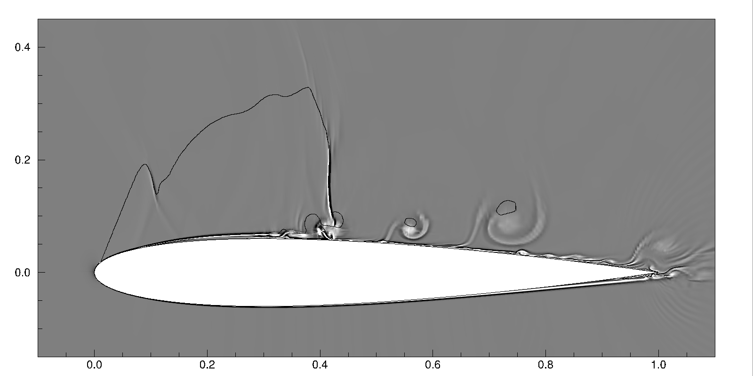
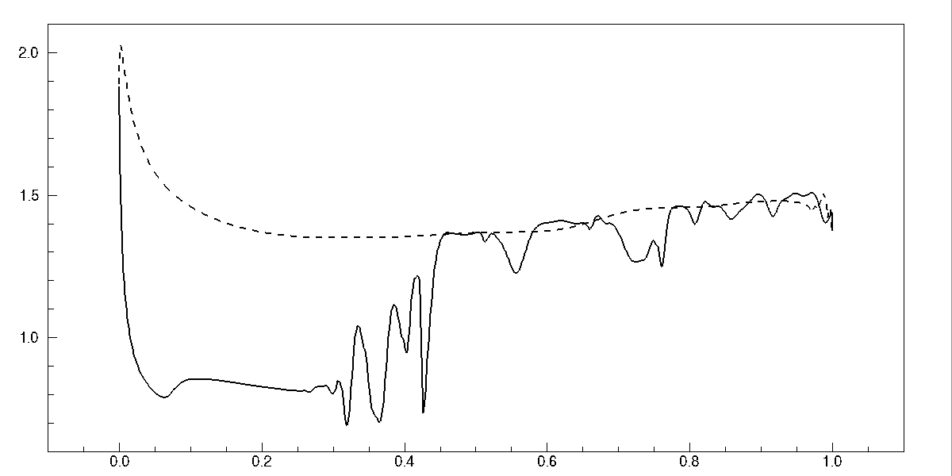
На теневой картине течения, дополненной линией единичного числа Маха, видны вихри, генерируемые в дозвуковом течении отрывными пузырями, движущимися вниз по потоку. Также видна область вторичного отрыва, взаимодействующая со скачком уплотнения. Кроме того можно видеть возмущения течения, распространяющиеся вверх по потоку внутри области возвратного течения и проникающие в сверхзвуковую область. Для этого же момента времени приведён график зависимости безразмерного давления на поверхности профиля от продольной координаты (при этом давление на подветренной стороне показано сплошной линией).
Работа выполнена при поддержке Российского фонда фундаментальных исследований (проект 12-01-31319).

ЛИТЕРАТУРА.
1. L.E. Jones, R.D. Sandberg, N.D. Sandham. Direct numerical simulations of forced and unforced separation bubbles on an airfoil at incidence. J. Fluid Mech., 2008, 602, 175207.
2. А.А. Пилипенко, О.Б. Полевой, А.А. Приходько. Численное моделирование влияние числа Маха и угла атаки на режимы трансзвукового турбулентного обтекания аэродинамических профилей. Ученые записки ЦАГИ, 2012, 43(1), 3-31.
TRANSIENT TRANSONIC LAMINAR AIRFOIL AT HIGH REYNOLDS NUMBERS

D.S. Danilov

Central Aerohydrodynamic Institute (TsAGI), Zhukovsky, Russia

The results of numerical simulation of transonic laminar airfoil at Reynolds number Re∞ = 10⁶ are presented. Boundary layer on the downwind side of airfoil at incidence separates under an adverse pressure gradient. Local regions of secondary separation and reattachment detaching from primary reverse flow and propagating downstream along airfoil surface are referred to as laminar separation bubbles [1]. This phenomenon is typically associated with flows at low to moderate Reynolds numbers when flow is laminar and subsonic. It is of practical importance since laminar separation bubbles has a marked effect upon aerodynamic performance. For instance drag forces are typically increased. Region of supersonic flow closed by shock wave grows up on the downwind airfoil side with increasing Mach number and angle of attack. Disturbances propagate upstream in subsonic reverse flow and penetrate into supersonic flow. Herewith turbulent flow significantly differs from laminar one. In particular, local regions of secondary separation and reattachment don’t occur on airfoil downwind side when Spalart-Allmaras model of RANS equations is used. However self-oscillation of shock wave takes place in certain range of Mach number and angle of attack [2]. In this study numerical modeling of separation bubbles is restricted by the case of two dimensional laminar flow at high Reynolds numbers. Some results of NACA-0012 airfoil at Mach number M∞ = 0.7, Reynolds number Re∞ = 10⁶ and incidence α = 4° are shown on the figures.
Moving downstream vortices generated by separation bubbles are shown on shadow picture. Also it can be seen how secondary separation flow region interacts with a shock wave as well as propagating upstream disturbances penetrate into a supersonic region restricted by sound line on the figure. The distribution of airfoil surface dimensionless pressure on longitudinal coordinate is shown on the second figure (the pressure on the downwind side is drawn by solid line).
The research has been supported by the Russian Foundation for Basic Research (project 12-01-31319).

REFERENCES.
1. L.E. Jones, R.D. Sandberg, N.D. Sandham. Direct numerical simulations of forced and unforced separation bubbles on an airfoil at incidence. J. Fluid Mech., 2008, 602, 175207.
2. A.A. Pylypenko, O.B. Polevoy, O.A. Prykhodko. Numerical simulation of Mach number and angle of attack influence on modes of transonic turbulent flows around airfoils. TsAGI Science Journal, 2012, 43(1), 3-31.

